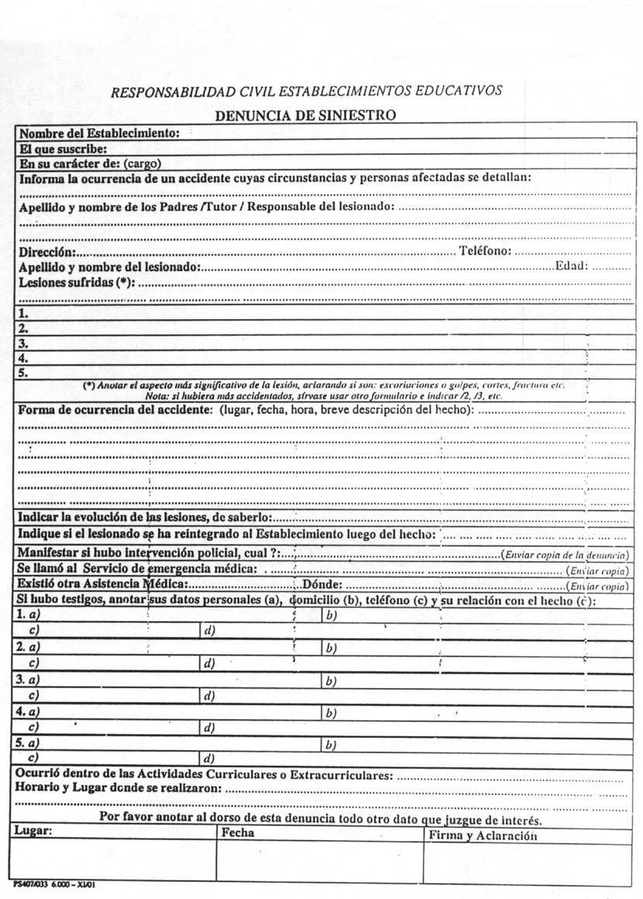

Además deberá completarse el resto de la información solicitada por el Dto. de Seguro:
- Certificado de Alumno Regular con horario de actividades
- Copia de la denuncia o exposición policial si la hubiere (en caso de suma gravedad o internación)
- Alta Médica si la hubiere.
CONSIDERACIONES GENERALES
Las acciones preventivas propician un accionar institucional seguro y consecuente, no obstante ello, los accidentes pueden ocurrir.
Ocurrido el hecho, deben adoptarse los siguientes recaudos.
- Atención inmediata del accidentado
- Aviso al responsable del alumno. Es de suma importancia contar con datos completos y actualizados de los alumnos, que deben estar disponibles para el equipo directivo y los docentes de la escuela: legajo del alumno con datos sobre domicilio real, teléfono, domicilio o teléfono del trabajo de los padres, etc.
Para los casos de accidentes son imprescindibles los datos que permitan ubicar a los responsables del alumno.-.
- Consulta de un profesional que realice un diagnóstico médico del estado de salud del alumno.
Estas acciones serán todo lo simultáneas que la situación posibilite, pero ninguna puede omitirse.
- POR NINGUNA RAZÓN SE ENVIARÁ AL ALUMNO SOLO A SU DOMICILIO, CON UNA NOTA EXPLICATIVA.
- SI EL ALUMNO DEBE SER TRASLADADO, SIEMPRE DEBE CONCURRIR ALGÚN PERSONAL DE LA ESCUELA ACOMPAÑANDO AL NIÑO Y LA FAMILIA.
- LA NOTIFICACIÓN AL ADULTO RESPONSABLE DEL MENOR SE HARÁ EN FORMA PERSONAL, DADO QUE EL HECHO ACAECIÓ CUANDO LA GUARDA DEL MISMO ERA COMPETENCIA DE LA ESCUELA.
- INTERIORIZAR DE LO SUCEDIDO AL INSPECTOR DEL ÁREA Y / 0 INSPECTOR DE OTRO NIVEL SI CORRESPONDIERE.
Ejecutadas las acciones básicas corresponde iniciar un legajo referido al hecho.

